新东方前途出国澳洲分公司

2017-11-12

青年导师：付泽奇（学习导师）

|  |
| --- |
|  |
| 关爱计划之学习指导报告（二） |
|  |
| 关爱计划对象：杨钟琪 |

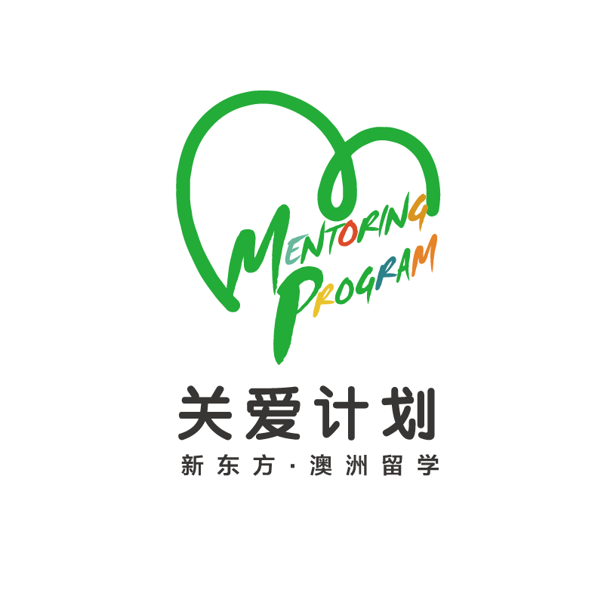

关爱计划之学习指导报告（二）

关爱计划对象：杨钟琪

目录

一、前言 2

二、现状 2

三、主要问题 3

四、解决方案 4

|  |  |
| --- | --- |
| 青年导师 | 付泽奇（学习导师） |
| 关爱对象 | 杨钟琪 |
| 入境时间 | 2017年8月27日（周日） |
| 探访时间 | 2017年11月5日（周日） |
| 探访地点 | 家 |
| 报告撰写人 | 付泽奇（学习导师） |

# 一、前言

本次探访旨在了解杨钟琪同学从第一探访之后至今，在学习上的进展情况；了解其学习中的进步以及遇到的困难，根据现状预测在未来学习上有可能发生的问题；并针对问题提出相应解决方案以及对未来学习的规划方案。

# 二、现状

**目前就读的课程**

Australian High School EYNESBURY College 安斯伯利学院

英语语言课程 20周

**目前就读的科目**

听力、阅读、口语、写作

**课程进度**

目前课程已经接近尾声，还有大约4周的课程。

**考试时间**

12月11号-12月15号 期间

**学习概况**

钟琪的英语基础比较薄弱，在语法，词汇方面虽有小幅度提高，但仍需要长足的努力。特别是学习的主观能动性上，需要学会自我学习，及时完成既定目标。钟琪的拖延症状比较明显，学习不是特别积极。

# 

# 三、主要问题

根据期末考试，老师的评分结果和意见，做出如下分析：

1. **阅读**

就自身水平相比有很大进步。但未能达到EAPP的合格要求，仍需要更多的词汇才能完全理解文章的意思。

1. **写作**

写作仅刚满足EAPP 最基础的要求。文章逻辑思维欠缺，论点极少论据不足，仍然有大量的语法错误，比如动词时态等等。字迹潦草，拼写不全导致失分。

1. **词汇和语法**

词汇和语法未能达到EAPP的合格要求。词汇量不足，语法薄弱的问题没有太好的改善。

1. **听力**

听力环节依旧很薄弱，一方面不理解听到的内容，一方面因为词汇量少不能准确记录下来。

1. **口语**

口语仅仅刚刚满足EAPP 的最基础的要求。有相对完整的观点和一定的词汇来解释想要表达的东西，发音比较清楚，但是口语语法错误比较多，这是影响口语表达的重要弊端。

1. **其他**

探访约见不准时，迟到3个小时。

作业完成度非常低，规定完成的Unit1 –Unit5 练习，一个月只完成一半不到。

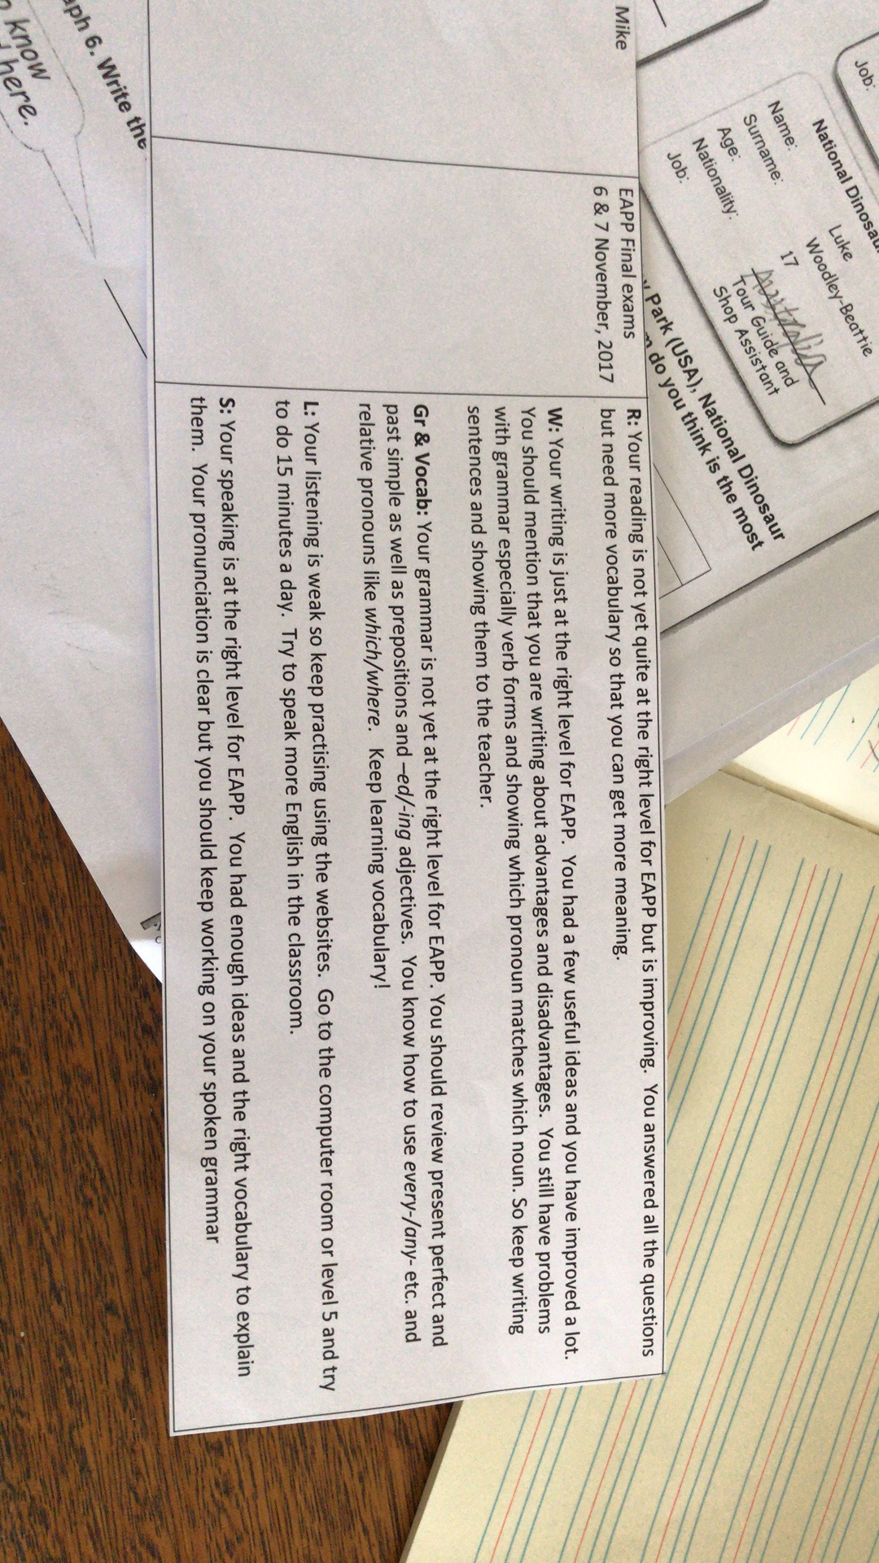

* **图为 EAPP考试反馈 (上文为此段英文反馈大概意思)**

# 

# 四、解决方案

1. 针对上述的情况，希望钟琪能有所改变，针对自己不足的地方，自主学习，不要迷恋于网络。
2. 建议杨钟琪同学调整好作息时间，早睡早起，保证第二天精力充沛。学习时间的分配做好统筹安排，弱项重点加强。
3. **有条件的话，建议钟琪参加英语集训班，以提高英语基础和弥补当前的差距。**
4. 建议杨钟琪同学一定要改正学习方法。课前做好预习，带着问题去听老师的课，有的放矢，效率才能提高。问题积攒越来越多，后续的课程就会跟不上。所以课堂上如果遇到没听懂的问题，建议杨钟琪同学用笔记本记录好，课后及时问老师或者学习导师，不让问题过夜。课后，重点知识要按时复习。
5. 关于听力，记得务必去5楼电脑房，每天坚持15分钟，在班级里坚持使用英语，而不是使用中文讨论。
6. 关于词汇，建议杨钟琪同学成立生词本，每天制定计划，把生活中，课堂上遇到的不会的单词记下来，每天背诵，积累单词量。**使用艾宾浩斯记忆曲线背单词方法，提高词汇量。**听力与口语，阅读和写作分别是互补的输入与输出能力，当听力和阅读能力积累到一定程度，才能转化成自己的能力输出。
7. 关于语法，建议回顾现在完成时，过去式。学习 –ed/-ing形式结尾的形容词。 知道如何使用 every，any,以及代词which/where。
8. 平时希望杨钟琪同学和老师有效沟通，得到反馈建议，自我反思，错误纠正。考试里不懂的问题，及时问老师、学习导师，把知识点吃透，反复练习。
9. 在澳洲请千万注意守时。预定的时间，切忌不要迟到，有特殊情况，可以提前告知对方，而不是过了约定的时间之后，一个信息草草了事。